ОБЩЕОБРАЗОВАТЕЛЬНАЯ ГАЗЕТА
МОУ «ГИМНАЗИЯ №20 ИМЕНИ ГЕРОЯ СОВЕТСКОГО СОЮЗА В.Б.МИРОНОВА»
Пульс | 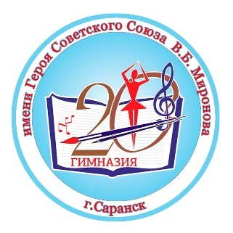 | Тimes
№1(290) от 27 сентября 2020 года издается с 1 октября 2009 года

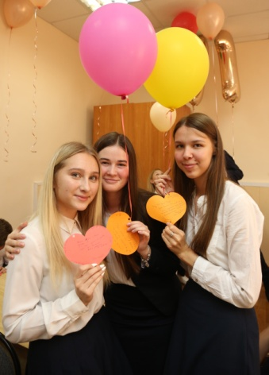
Наш последний учебный год. Наш последний выпуск школьной газеты. Скоро мы перешагнем эту ступень и окажемся в новой жизни. Быстро пролетит одиннадцатый класс, впереди нас ждёт много нового. Будет грустно расставаться с домом, где мы провели 11 лет, где случились наши первые победы и поражения, где мы научились слушать, понимать и работать в команде.
Дорогие ребята, те, кто учится сейчас в 9-х и 10-м классах! Цените каждый момент своего учебного года, такое не повторяется дважды. Как жаль, что нельзя вернуться на несколько лет назад и просто наслаждаться этим временем. Но все течёт и меняется, удачи всем!
А мы выпускаем шарики с заветными желаниями и хотим, чтобы радость последнего года, прожитого в школе, заряжала нас доброй энергией в будущем!
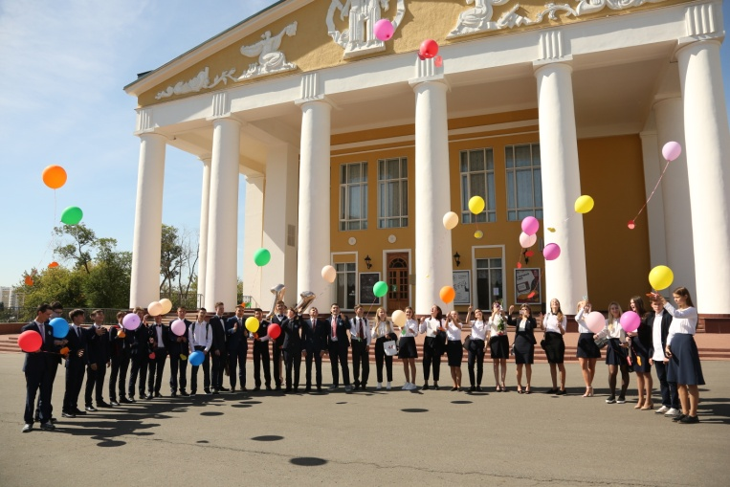
Комиссарова Дарья

МЫ – В полуфинале конкурса «БОльшая перемена»
Из почти миллиона учащихся – участников Всероссийского конкурса «Большая перемена» в полуфинал вошли и шесть старшеклассников нашей Гимназии. Четверо из них – ученики нашего 11А класса.
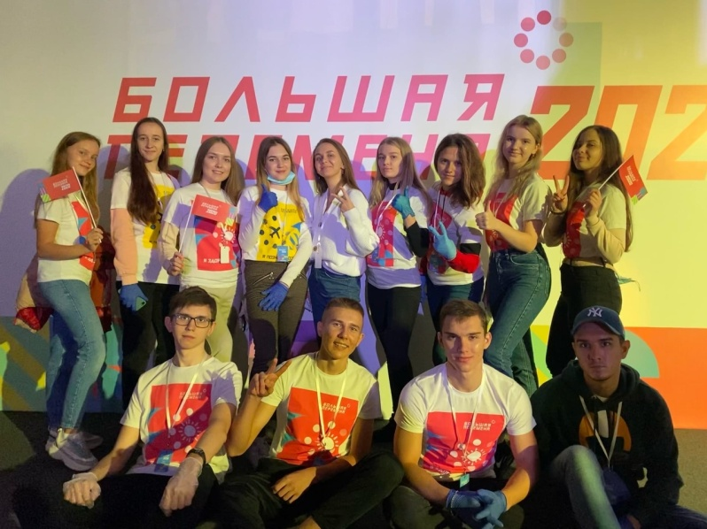

С 9 по 23 сентября в Нижнем Новгороде прошел полуфинал конкурса «Большая перемена», который собрал ярких и талантливых ребят Приволжского Федерального округа. Этот конкурс является самым масштабным проектом президентской платформы «Россия – страна возможностей».
С самого начала проведения полуфинала мы окунулись в атмосферу дружбы и позитива, так как были разбиты по отрядам. В каждом отряде присутствовали ребята из разных регионов. Тренинги и квесты помогли нам ближе познакомиться и в дальнейшем слаженно работать в команде. Самым сложным и ответственным испытанием стало решение образовательного кейса в командах. За время работы команда должна была подготовить социальный или образовательный проект, который в дальнейшем мог бы быть реализован в жизни.
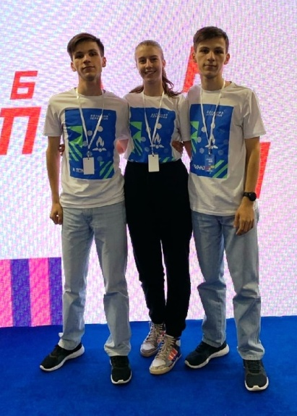
Участие в полуфинале конкурса «Большая перемена» позволило мне проявить себя в качестве лидера команды, выявить сильные и слабые стороны, а так же перебороть страхи и выйти на сцену на церемонии закрытия конкурса «Большая перемена». Это для меня большой опыт, который в дальнейшем, я думаю, очень мне пригодиться!
Бардина Екатерина

Конкурс «Большая перемена» взял высокую стартовую планку. Новый проект привлёк внимание большим количеством разнообразных направлений, которые позволили каждому участнику сделать свой индивидуальный выбор. Очень интересно было проявить себя в удалённой работе. Она потребовала как личных знаний и навыков, так и умения выстроить взаимоотношения внутри команды сверстников и внешних опытных рецензентов и наставников. 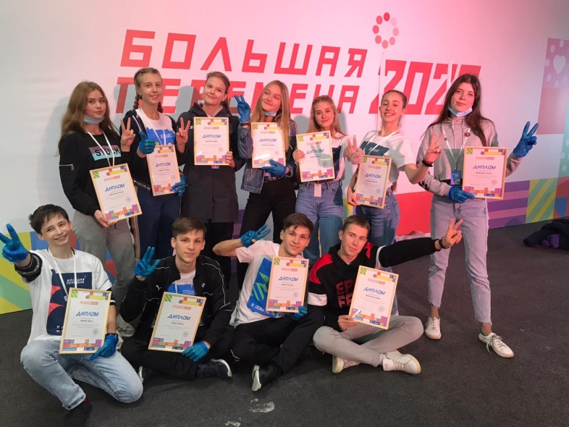
Самой яркой частью конкурса стало участие в полуфинале, проходившем в Нижнем Новгороде. Три конкурсных дня включали плотный график тестирований, тренингов, обучающих лекций. Решение кейсового задания объединило нас в команду с ребятами из других городов. Нас очень захватила возможность разработать свои предложения для решения важных социальных проблем. Это дало отличные навыки и опыт для будущих проектов. Конечно, успели и на экскурсию по городу, и на вечерние посиделки с гитарой. С удовольствием продолжим общение с новыми друзьями.
Бобкин Григорий, Бобкин Матвей
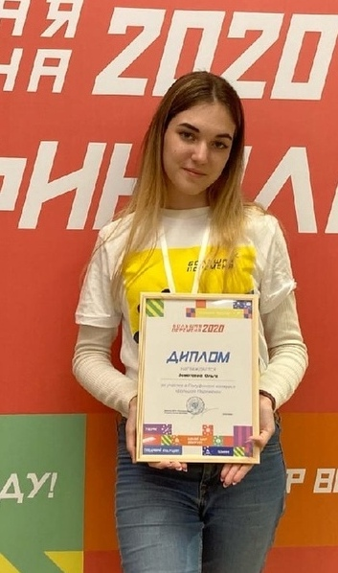
20-23 сентября мне посчастливилось побывать на полуфинале конкурса «Большая перемена» в Нижнем Новгороде. Это непередаваемые эмоции и ощущения, их трудно выразить словами. Я познакомилась с людьми из разных уголков нашего округа; узнала много нового и интересного. Каждый день был наполнен различными мероприятиями, особенно запомнилось решение кейсов - основное задание полуфиналов. С самого утра и до позднего вечера мы трудились над созданием проекта, а затем представляли его жюри. Кроме того, в период пандемии мы соблюдали все правила безопасности. Замотаева Ольга
Хочется выразить благодарность руководству Гимназии за возможность поехать на этот конкурс. Огромное спасибо за помощь и поддержку нашим наставникам: Беловой Е.А., Бардиной Н.Г., Ваньковой О.А. и Николаевой А.Ю.!

online-конференция

25 сентября наш класс принял участие в онлайн-конференции, проводимой отделом литературы на иностранных языках национальной республиканской библиотеки имени А.С.Пушкина. Ведущий библиотекарь Нина Александровна Каштанова рассказала нам об особенностях своего отдела, о том, насколько важно иметь доступ к произведениям на других языках. Больше всего меня заинтересовали иностранные газеты. В библиотеке постоянно обновляются издания газет и журналов из разных стран. В конце мероприятия для нас была проведена викторина на знание особенностей Великобритании, с которой наш класс успешно справился и узнал много новых и интересных фактов о Соединённом Королевстве.
Любимкин Роман: «Для нас, это новый опыт и необычные впечатления от, казалось бы, «обычного» урока. Было приятно слушать лекцию в таком формате, а также дружно пройти викторину, с которой все справились на «отлично».
Шиткин Владислав: «Это был интересный экспириенс. Надеюсь, подобный формат приживется и станет регулярной практикой в школах».
Всем учащимся понравилась такая форма мероприятия. Это был познавательный и интересный опыт, который хочется повторить.
Журавлева Екатерина

В ГИМНАЗИИ ПРОШЛИ ВЫБОРЫ
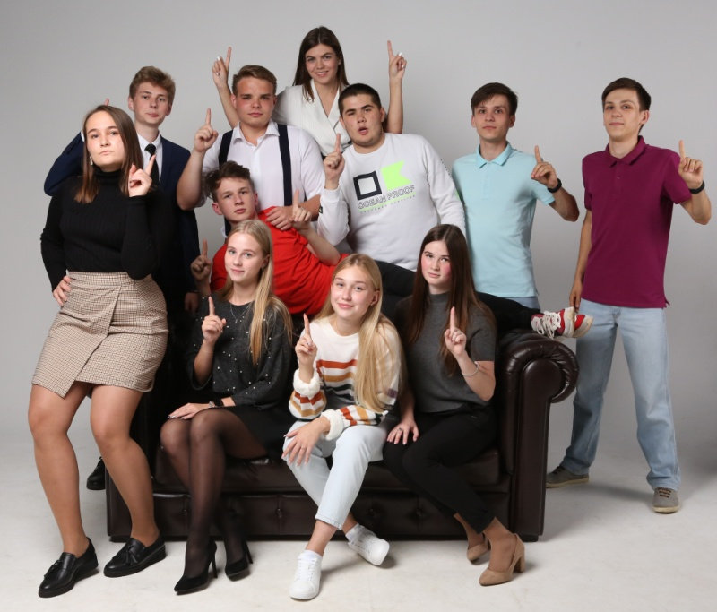
24 сентября в гимназии завершилась кампания «Выборы 2020». Сами выборы проходили в не совсем традиционном для нас онлайн-формате. Кандидаты на пост главы ученического самоуправления и партии представили свои идеи и предложения в виде агитационных видеороликов, а голосование прошло в Google-формах. Также отдать свой голос за понравившихся партию и кандидата на пост главы впервые смогли семиклассники.
Все участники волновались и с нетерпением ждали объявления результатов!
Поздравляем всех, кто принимал участие в «Выборах 2020»!
Наибольшее количество голосов среди 10-11 классов набрала партия 11А класса «Движение вверх 3.0», среди 8-9 - партия 9Б класса «For An Up».
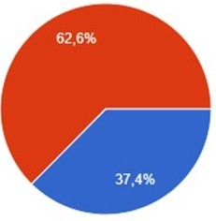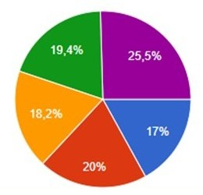
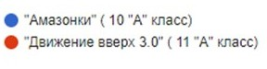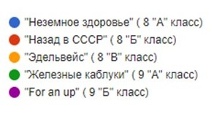
Новой Главой ученического самоуправления стала Замотаева Ольга, ученица 11А класса.
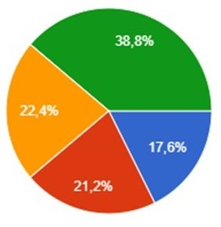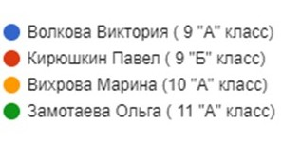
Желаем ребятам творческих успехов, креатива и реализации всех идей и предложений в школьной жизни!
Лазутенкова Елизавета

успей сделать прививку!

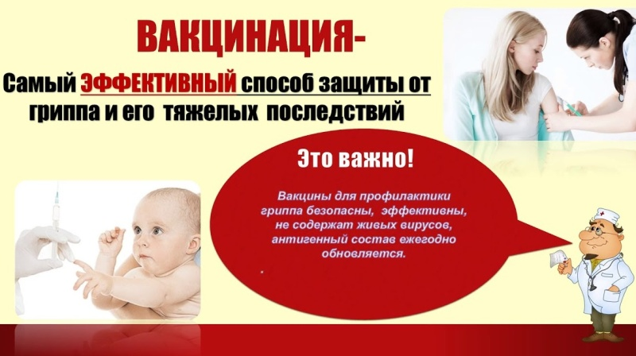

БОЛЬШЕ новостей гимназии на нашем сайте:

gim20sar.schoolrm.ru/life/news
Отпечатано в типографии «11А – КЛАСС!» Заказ 1 Подписано в печать 27.09.2020 в 15.35
Редакторы, компьютерная верстка, дизайн:
Журавлева Е., Мокроусова Ю.В.
Корреспонденты: Комиссарова Д., Бардина Е., Замотаева О., Журавлева Е., Любимкин Р., Шиткин В., Бобкин М., Бобкин Г., Лазутенкова Е.

